Інструкція користувача вебсайту

1 ВИМОГИ ДО КОРИСТУВАЧА ТА ОБЛАДНАННЯ

1.1 Вимоги до користувача
- Володіти навичками й вміннями роботи з програмою-браузером (Mozilla Firefox, Google Chrome та інші).

1.2 Вимоги до обладнання
- Робоче місце користувача повинне бути під’єднане до Internet;
- Має бути встановлена сучасна версія одного з браузерів Safari, Firefox, Opera, Google Chrome, Microsoft Edge;
- Для зручного та комфортного використання системи рекомендована роздільна здатність монітора/екрана повинна бути не нижче ніж – 1280x720.

3 РОБОТА З ПОРТАЛОМ

2.1 Перехід на головну сторінку порталу
На робочому місці користувача у вікні для введення адреси браузера необхідно ввести наступне посилання https://whistleblowers.nazk.gov.ua/#/, після чого відкривається головна сторінка порталу.

2.2 Головна сторінка порталу
На головній сторінці порталу користувач має змогу ознайомитися з наступною інформацією та скористатися наступними сервісами:
- Подати повідомлення про корупцію (рис. 1).
- Ознайомитися зі статистикою поданих заяв (рис. 1).
- Відкрити меню сайту для перегляду всіх розділів порталу (рис. 1).
- Подивитися сповіщення з корисною інформацією від НАЗК (рис. 1).
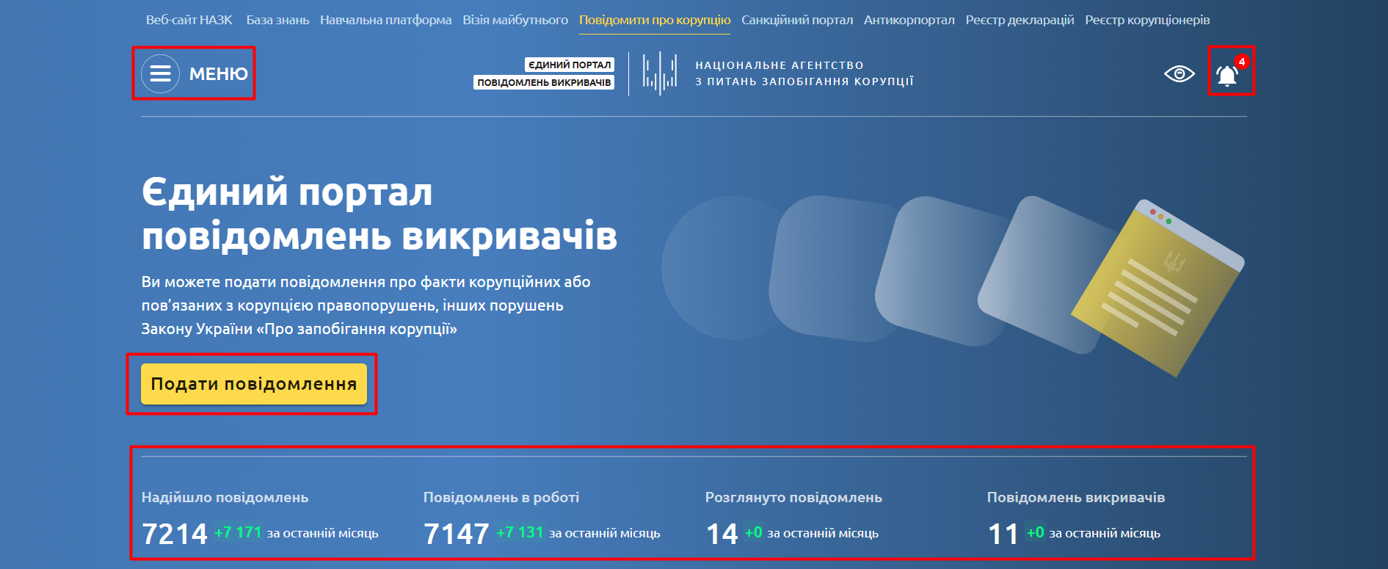

- Перевірити результат розгляду повідомлення (рис. 2).
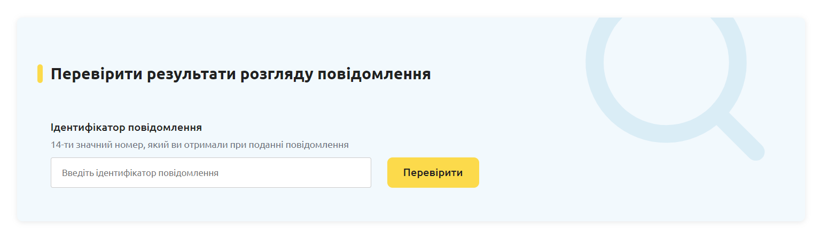

- Ознайомитися зі своїми правами, як викривача, порядком подання повідомлення та порядком розгляду повідомлень, а також рухом повідомлення на порталі (рис. 3, 4).
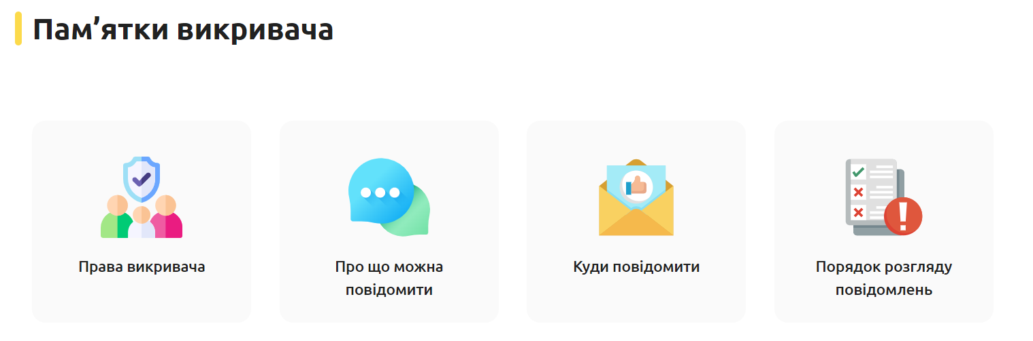

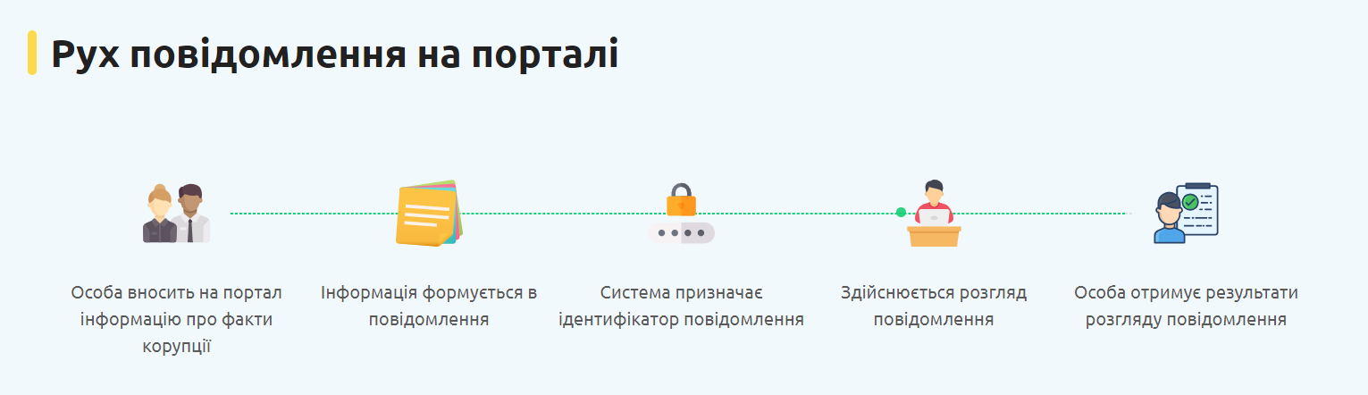

- Ознайомитися з відповідями на часті питання та перейти до бази знань Національного агентства з питань запобігання корупції (далі - НАЗК) (рис. 5).
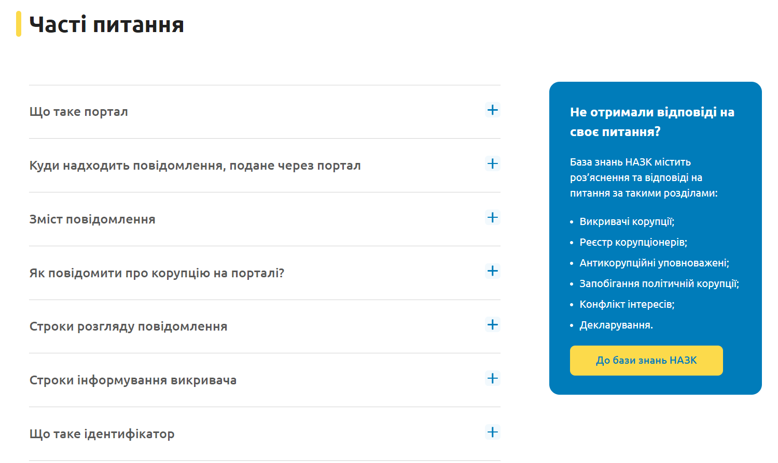

2.3 Подати повідомлення про корупцію
Щоб подати повідомлення про корупцію, користувач порталом повинен скористатися одним з наведених способів:
- Під час відкриття Порталу натиснути на кнопку Подати повідомлення (рис. 6).
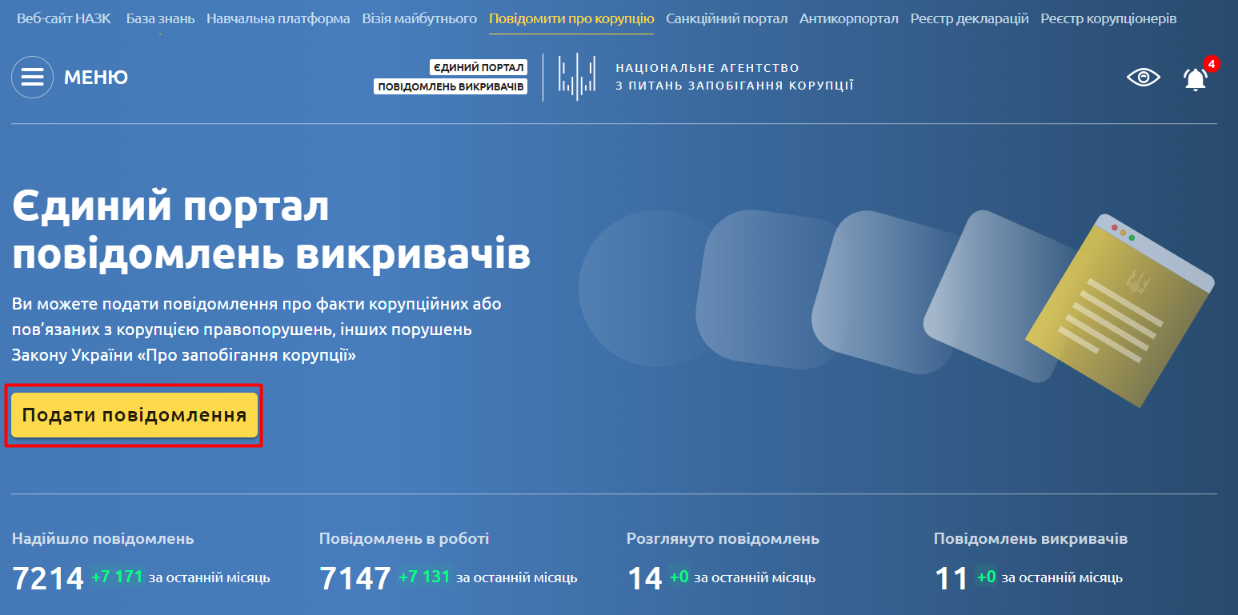

- Обрати в лівому верхньому кутку Меню і натиснути кнопку Подати повідомлення про корупцію (рис. 7).
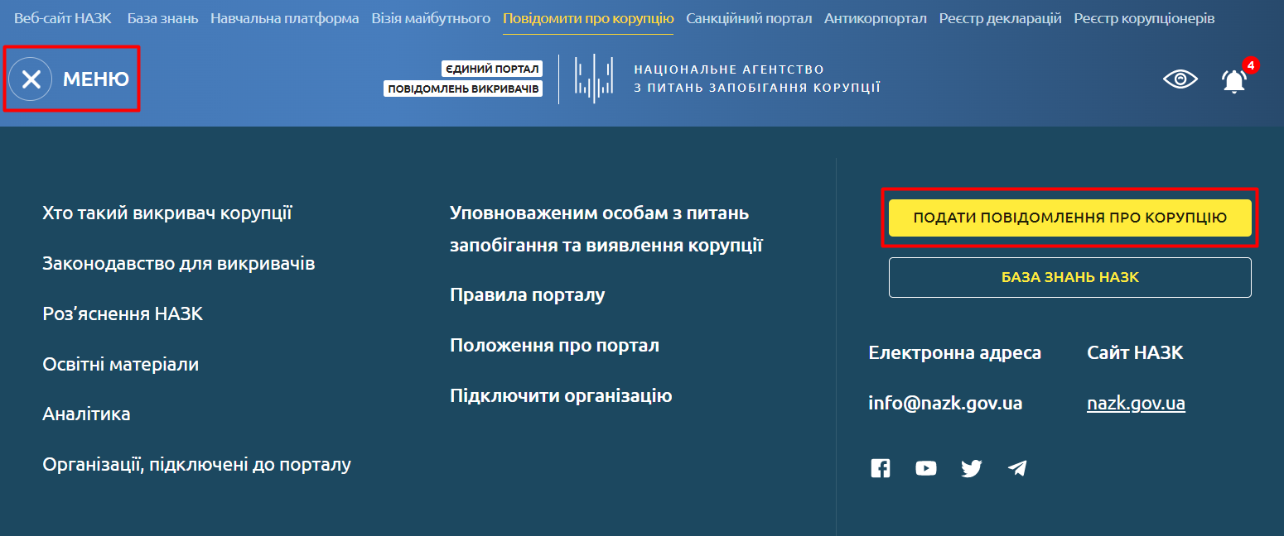

Після натискання кнопки необхідно пройти наступні кроки, щоб подати повідомлення про корупцію:

Крок 1 – Про корупцію в якому органі ви хочете повідомити
Необхідно натиснути на поле і з випадаючого списку вибрати організацію. Після цього необхідно вибрати, хто саме з посадових осіб вчинив правопорушення (рис. 8).
Для продовження необхідно натиснути кнопку Далі.
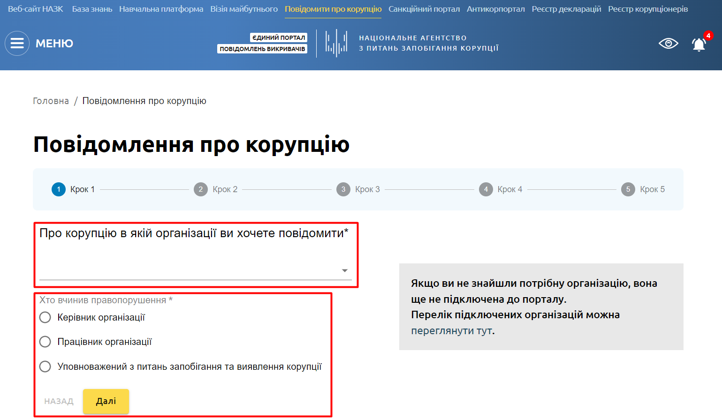

Крок 2 – Тип повідомлення
На другому кроці користувач має зазначити, чи бажає він надати в повідомленні дані про себе (рис. 9).
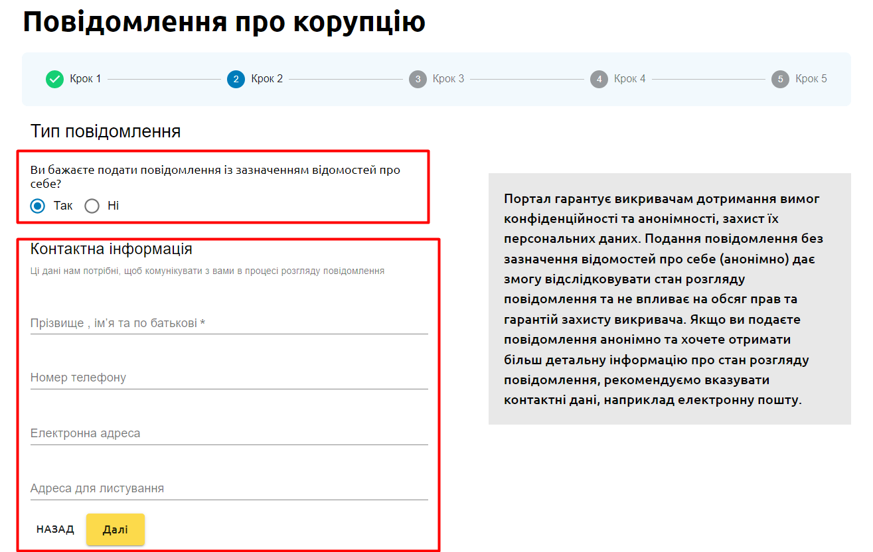

Якщо Так, тоді йому необхідно вибрати відповідний варіант і заповнити дані. Якщо Ні, тоді користувач обирає відповідний варіант і для продовження натискає кнопку Далі.

Крок 3 – Джерело отримання інформації
На третьому кроці користувач має вказати, звідки йому стала відома інформація про правопорушення. Для цього необхідно натиснути на поле для вводу і з випадаючого списку вибрати потрібний варіант (рис. 10).
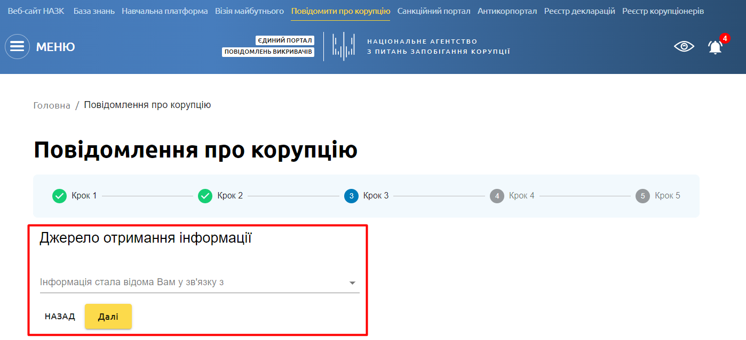

За необхідності потрібно вказати додаткові уточнюючі дані (рис. 11). Для продовження необхідно натиснути кнопку Далі.
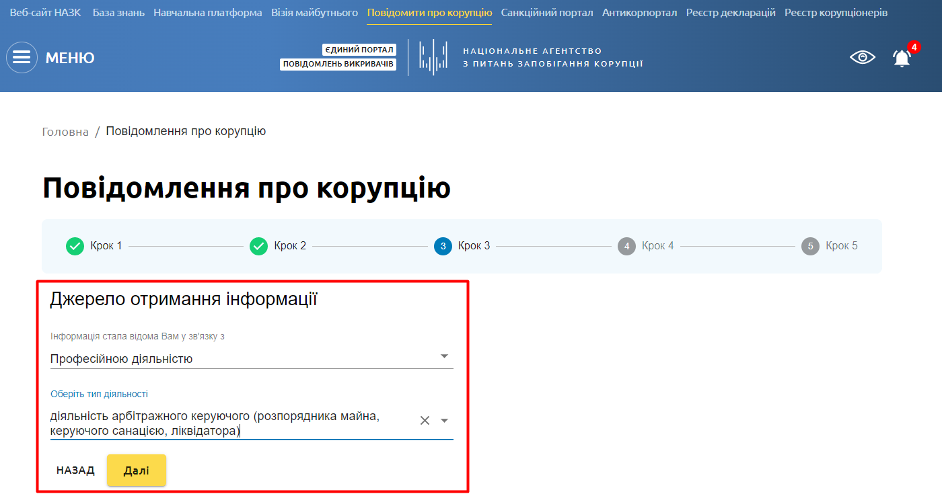

Крок 4 – Про яке порушення ви бажаєте повідомити
На четвертому кроці необхідно вказати, про яке саме правопорушення користувач бажає повідомити. Необхідно вибрати один з запропонованих варіантів та з випадаючого списку вибрати статтю (рис. 12).
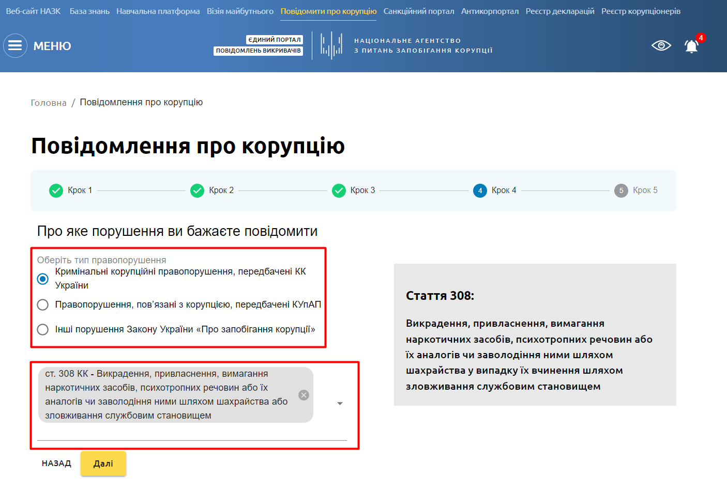

Крок 5 – Обставини правопорушення
На п’ятому кроці користувач має вказати обставини правопорушення, ПІБ осіб, дату та місце злочину, а також додати підтверджуючі матеріали (рис. 13).
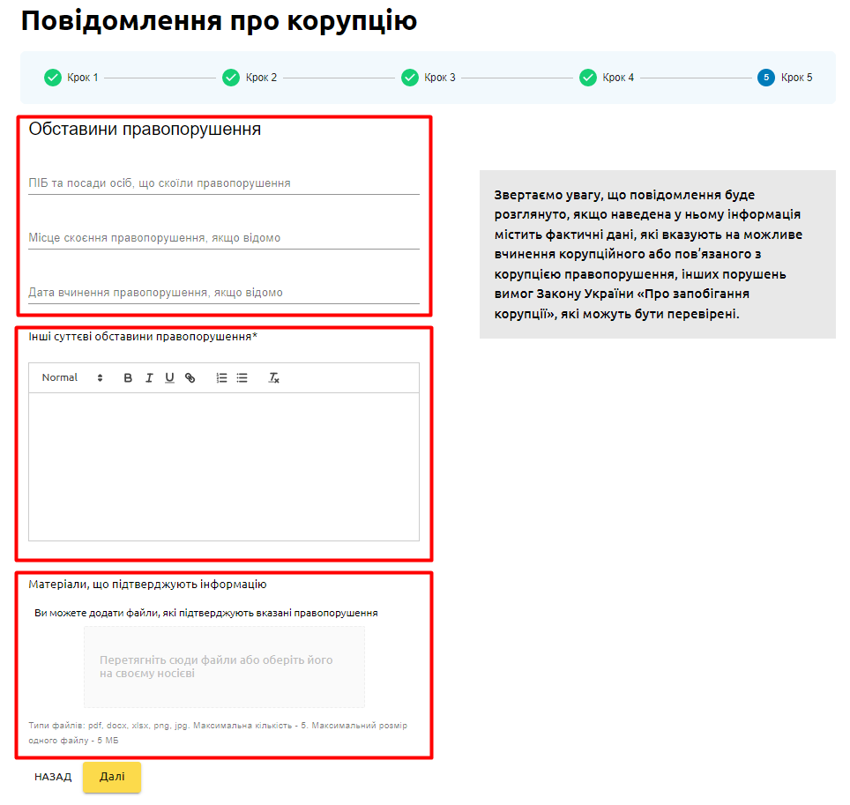

3.4 Результат подачі повідомлення
Після внесення інформації на останньому кроці і натисканні кнопки Готово повідомлення користувача завантажується до системи і йому відображається інформаційне повідомлення з номером його повідомлення та датою подачі заяви (рис. 14).
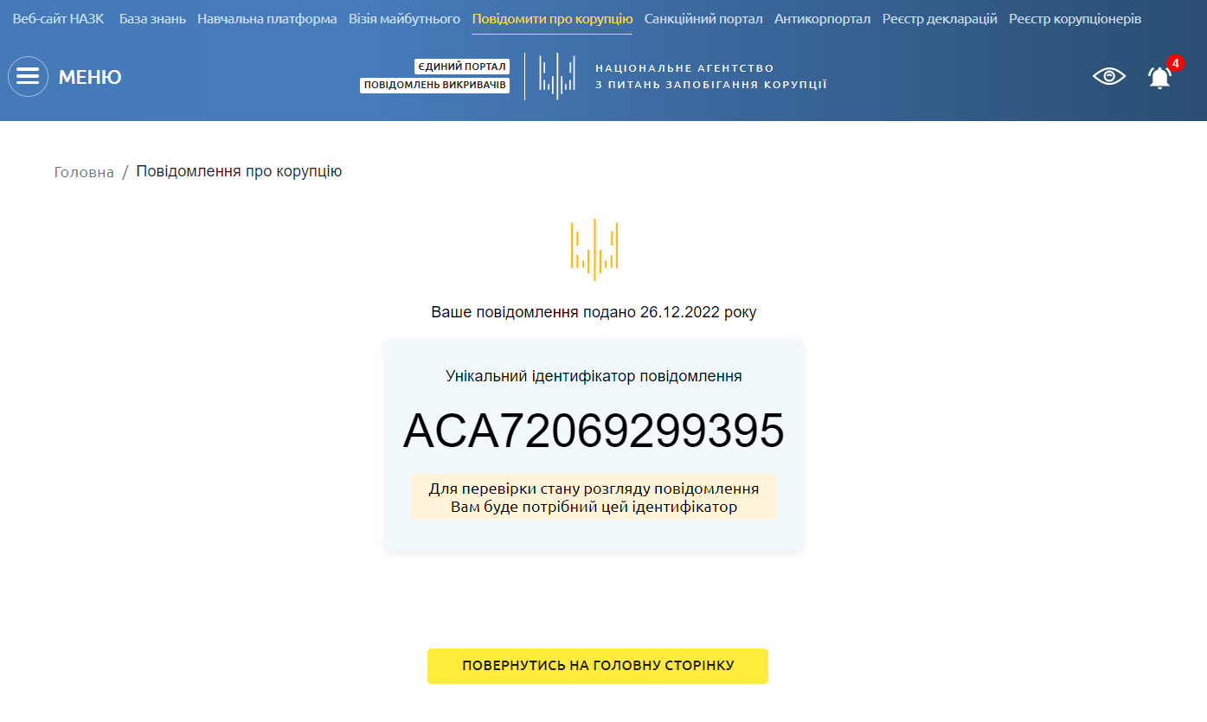

3.5 Перевірити результати розгляду повідомлення
Перевірити результат розгляду користувач може на стартовій сторінці Порталу у блоці Перевірити результати розгляду повідомлення. Для цього йому необхідно ввести у пошукове поле ідентифікатор свого повідомлення і натиснути кнопку Перевірити (рис. 15).
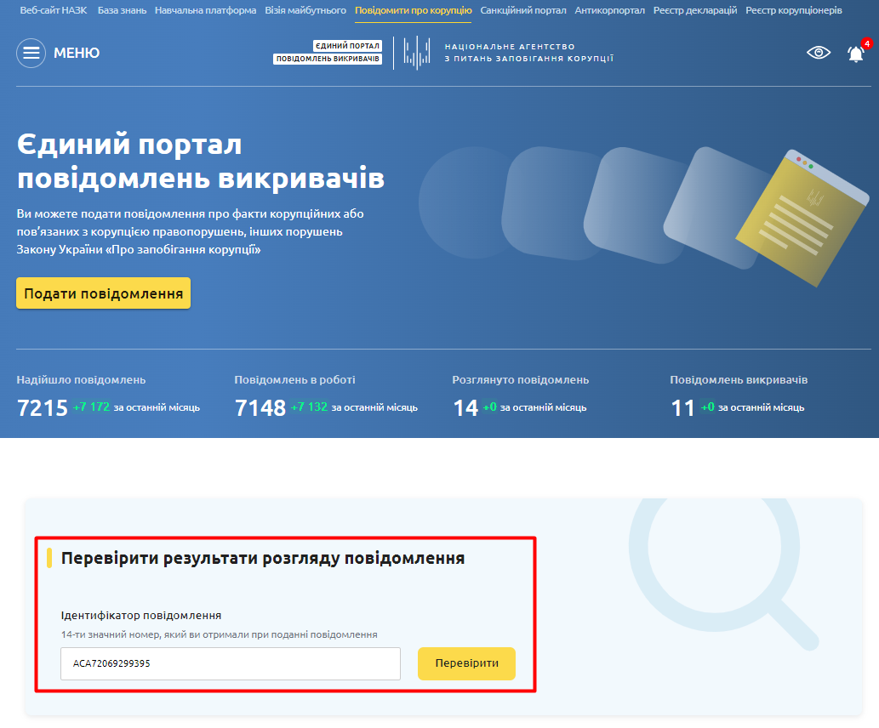

Після натискання кнопки Перевірити нижче відображається інформація про поточний стан розгляду повідомлення та набуття чи ненабуття статусу викривача (рис. 16).
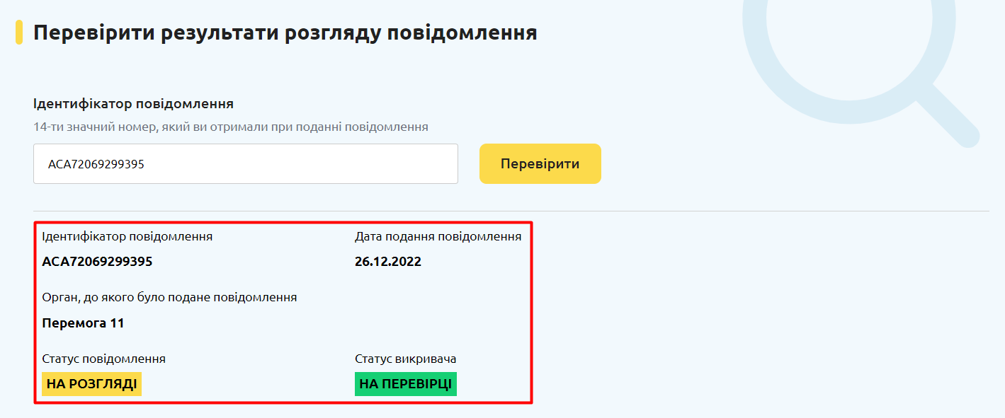

3.6 Меню порталу
Користувачам порталу доступне меню порталу, звідки вони можуть переходити на різні розділи. Для відкриття меню необхідно натиснути на відповідний значок лівою кнопкою миші (рис. 17).
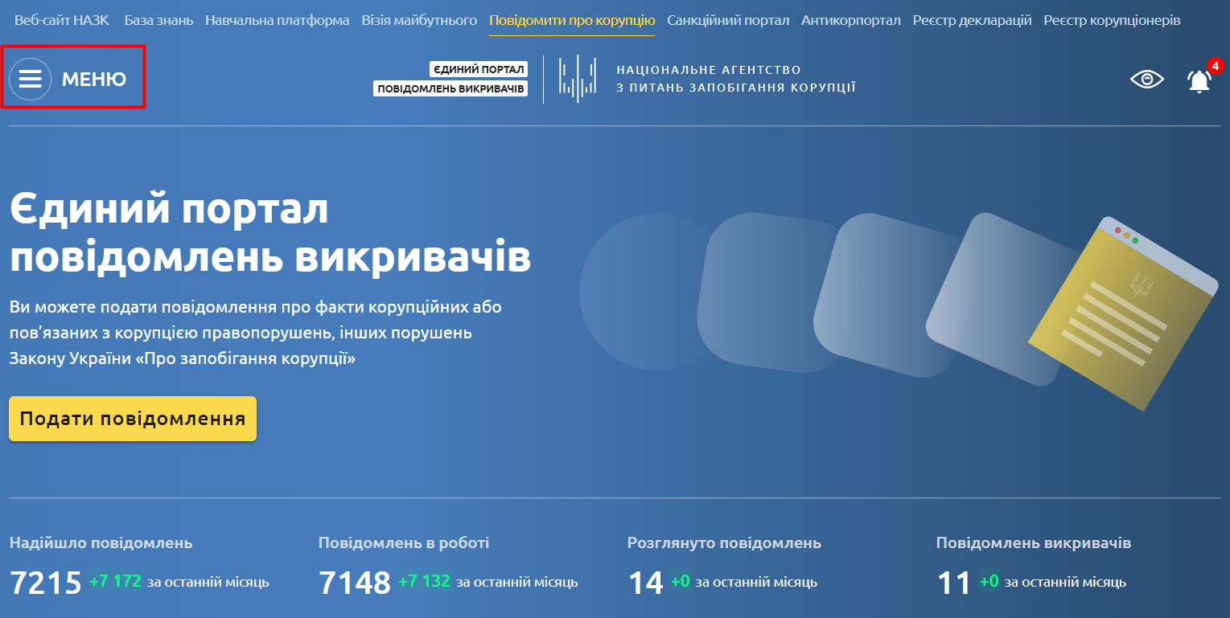

Після цього відкривається меню порталу (рис. 18).
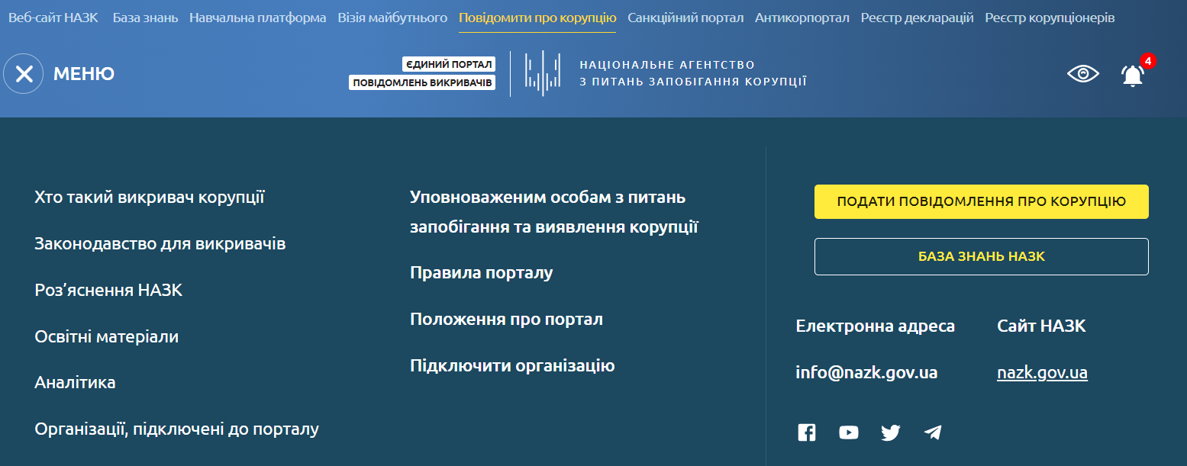

У цьому меню користувачам доступні наступні розділи:
- Хто такий викривач корупції – в цьому розділі представлена інформація та визначення викривача;
- Законодавство для викривачів – в цьому розділі представлена інформація про права та гарантії захисту викривачів;
- Роз’яснення НАЗК – в цьому розділі представлена інформація про роз’яснень НАЗК щодо викривачів;
- Освітні матеріали – в цьому розділі представлені освітні матеріали для більш детального ознайомлення з роботою порталу та значенням викривачів;
- Аналітика – в цьому розділі представлена відкрита аналітична інформація щодо повідомлень, які надходять на портал від викривачів;
- Організації, підключені до порталу – в цьому розділі представлена інформація про підключені до порталу організації, які розглядають повідомлення викривачів;
- Уповноваженим особам з питань запобігання та виявлення корупції;
- Правила порталу;
- Положення про портал - в цьому розділі користувачу відображає текст Порядку ведення Єдиного порталу повідомлень викривачів;
- Підключити організацію.
База знань НАЗК – Портал з корисною інформацією від НАЗК щодо законодавства, законів та інше.

